**LAPORAN PRAKTIKUM**

**REKAYASA PERANGKAT LUNAK**

**“USE CASE DAN ACTIVITY DIAGRAM”**



DISUSUN OLEH :

AHMAD SYARIFUZ ZAKI M0515002

IBRAHIM HABIBURRAHMAN M0515018

MUHSIN AHADI M0514031

**PROGRAM STUDI INFORMATIKA**

**FAKULTAS MATEMATIKA DAN ILMU PENGETAHUAN ALAM**

**UNIVERSITAS SEBELAS MARET**

**SURAKARTA**

Use Case Diagram

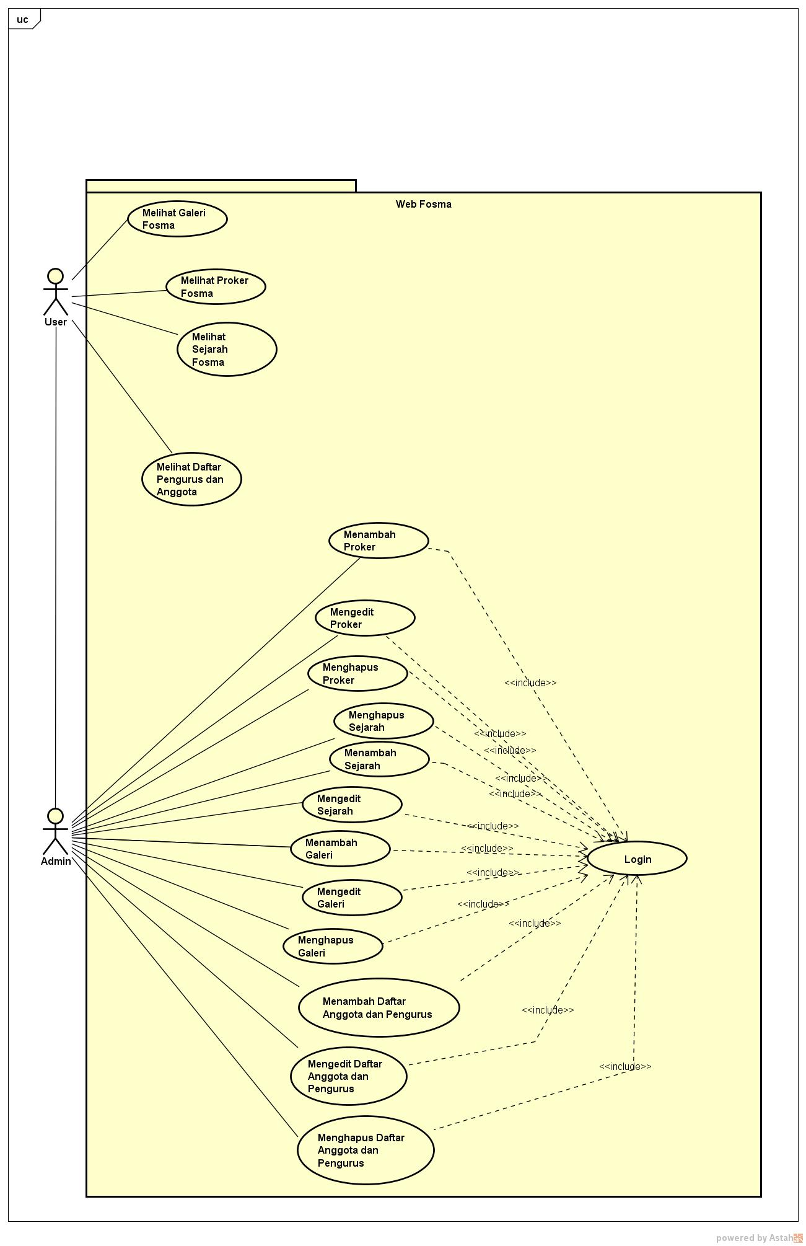

Activity Diagram

* Create/Membuat

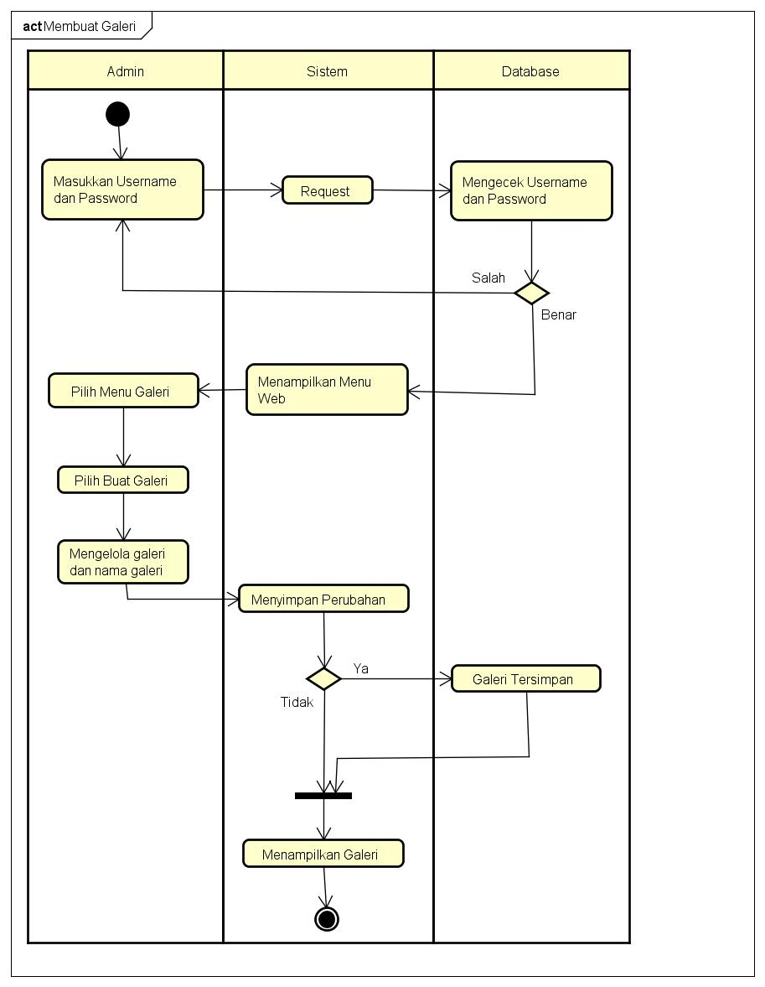

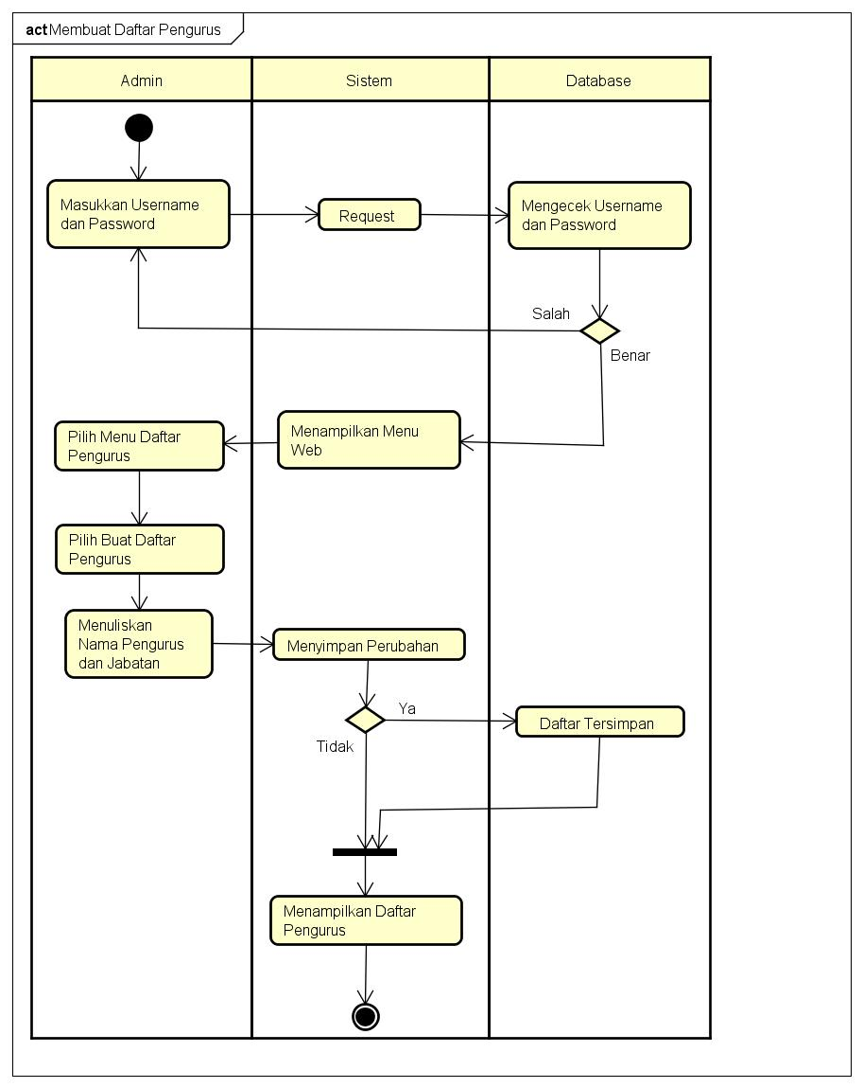

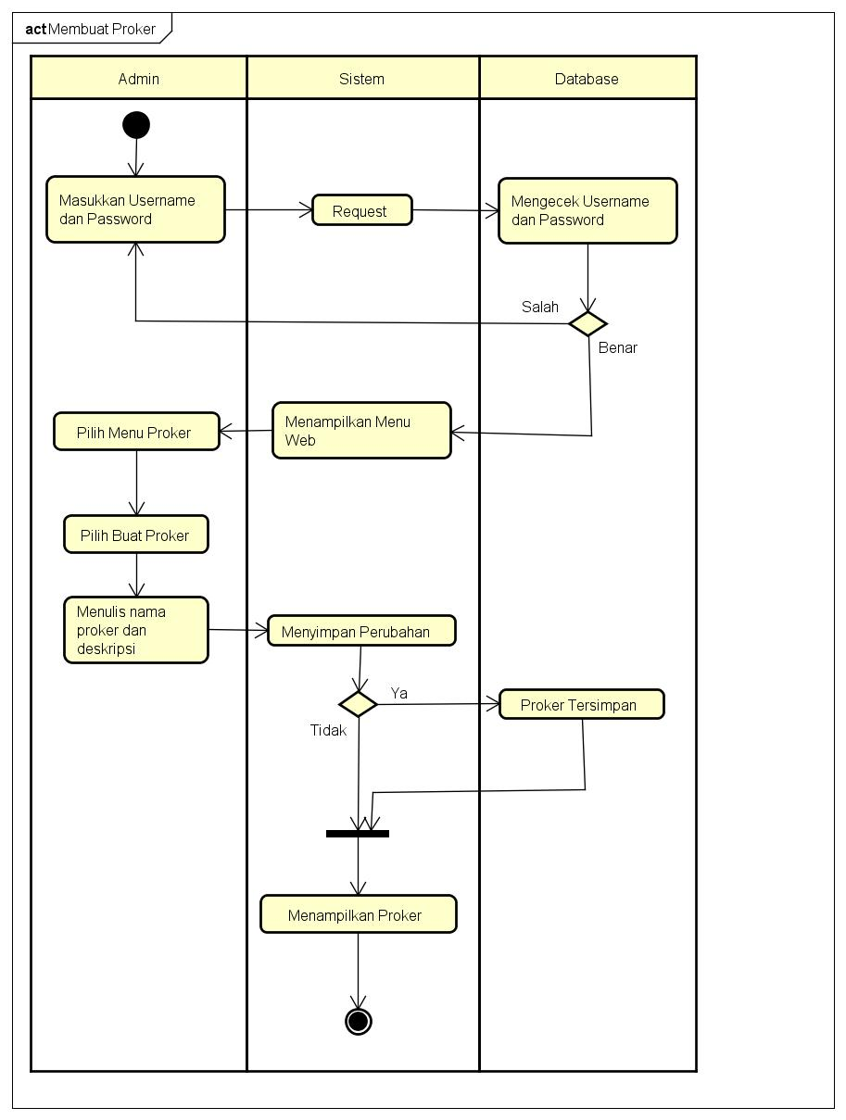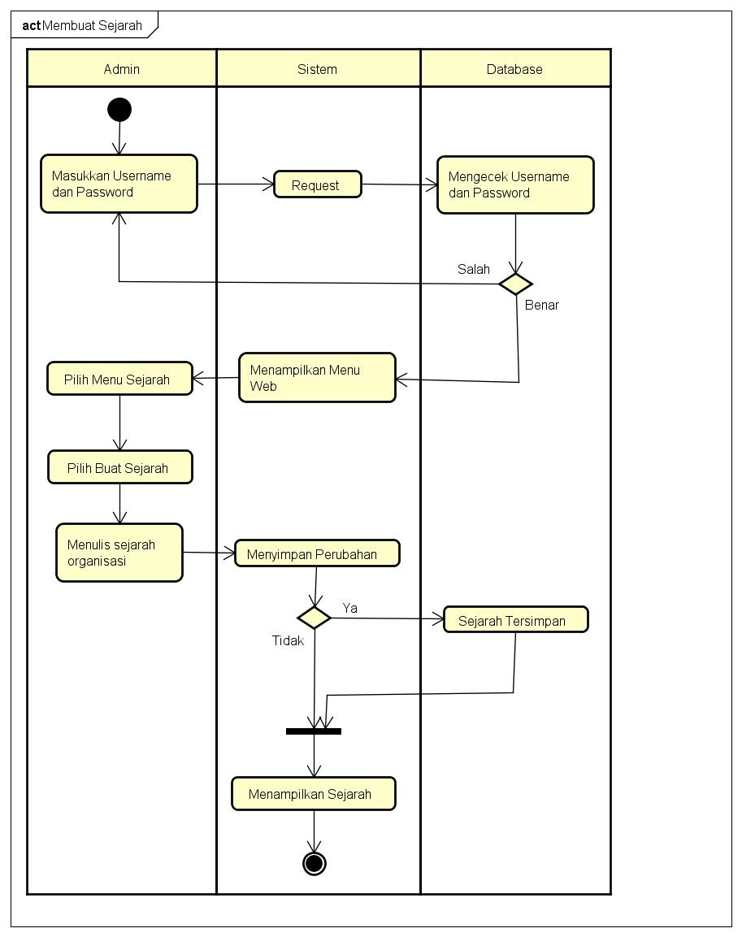

* Update/Mengedit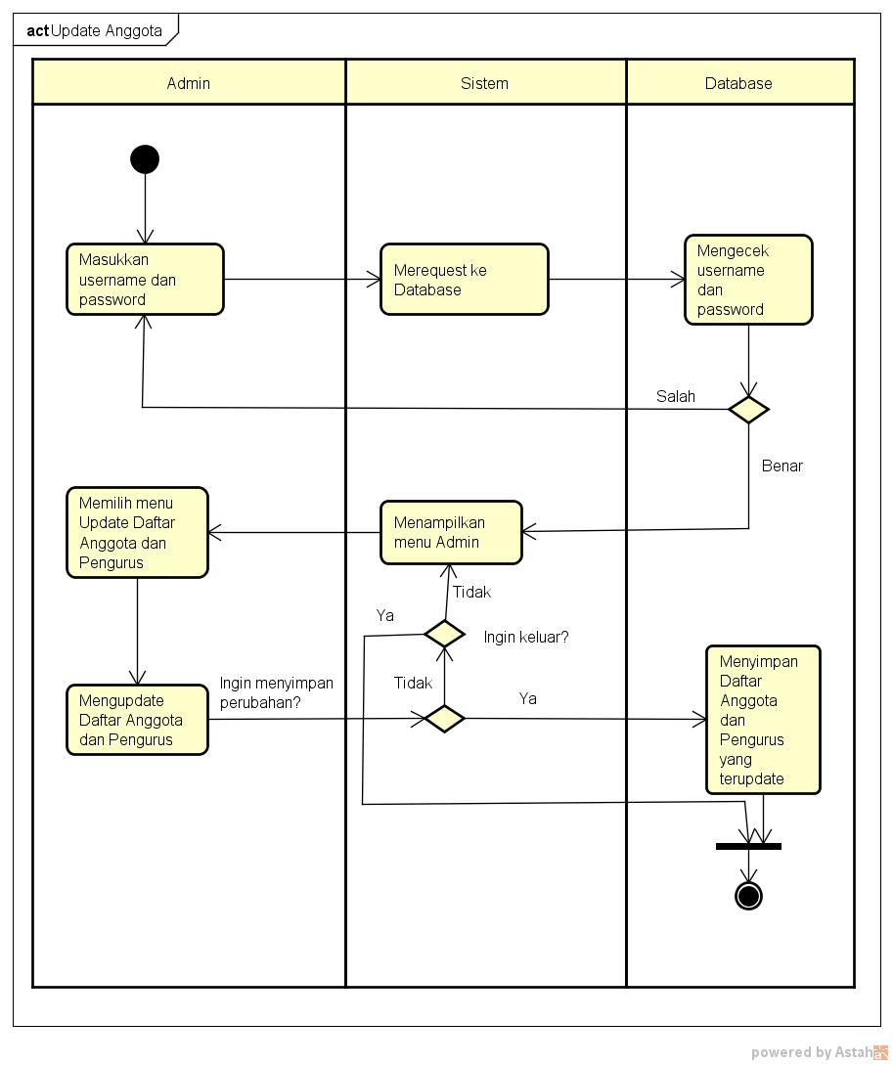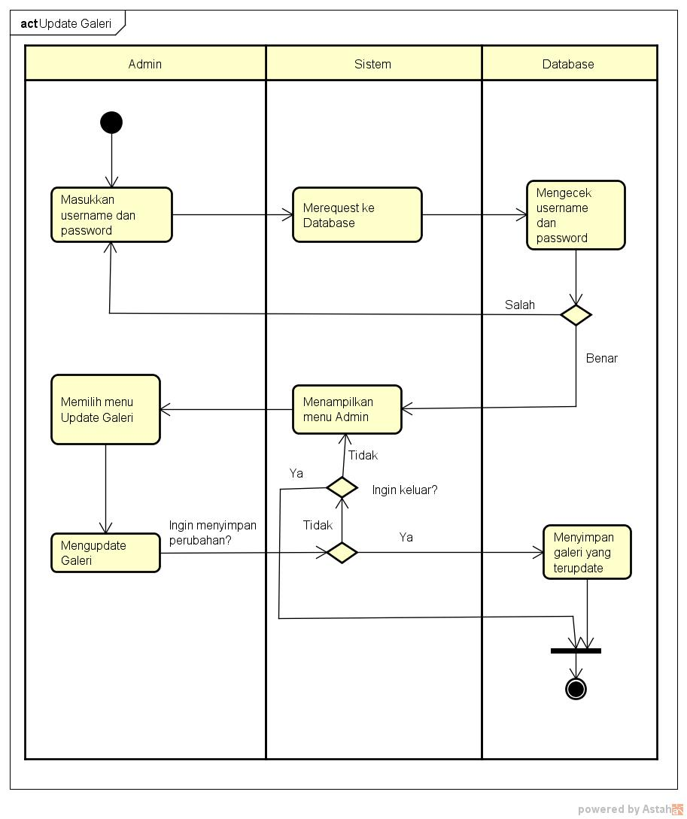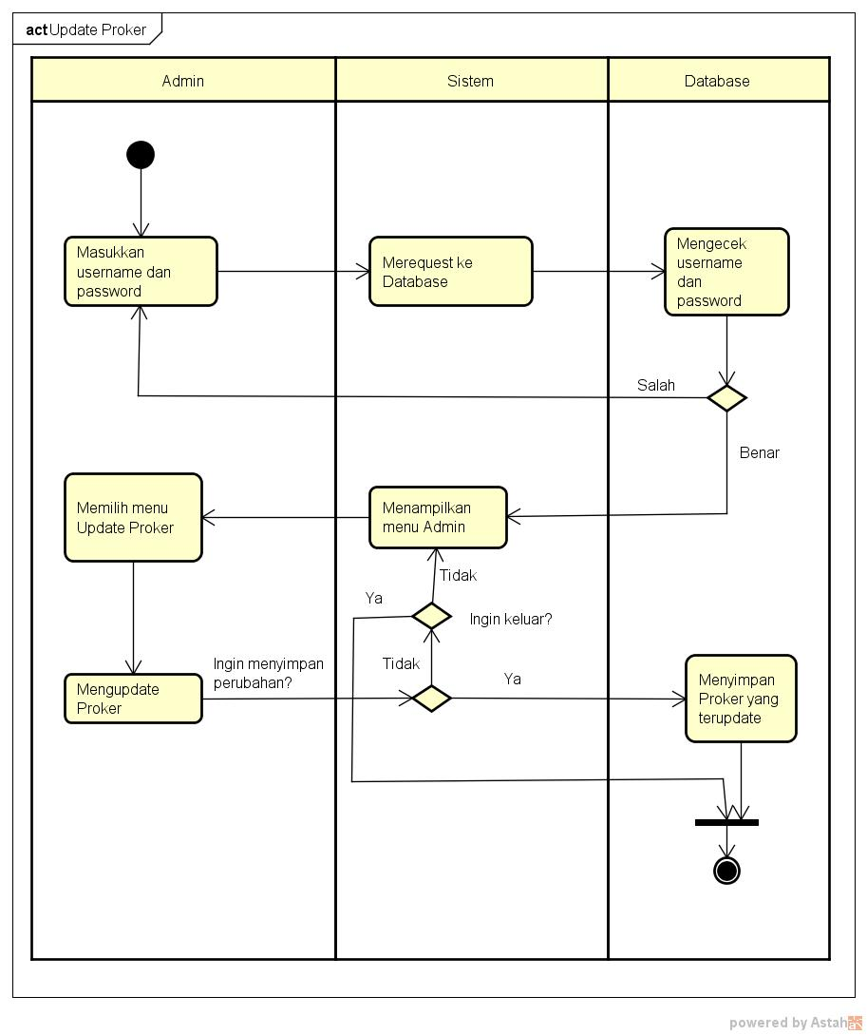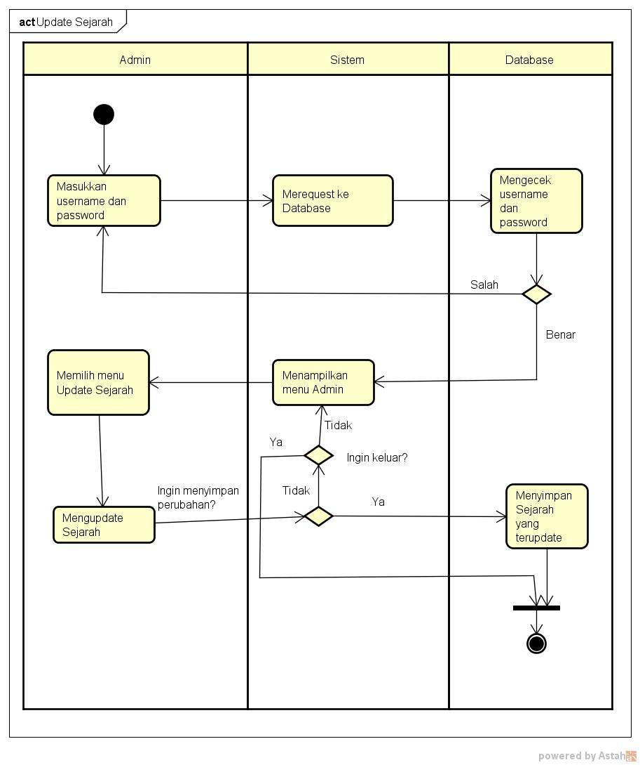
* Delete/Menghapus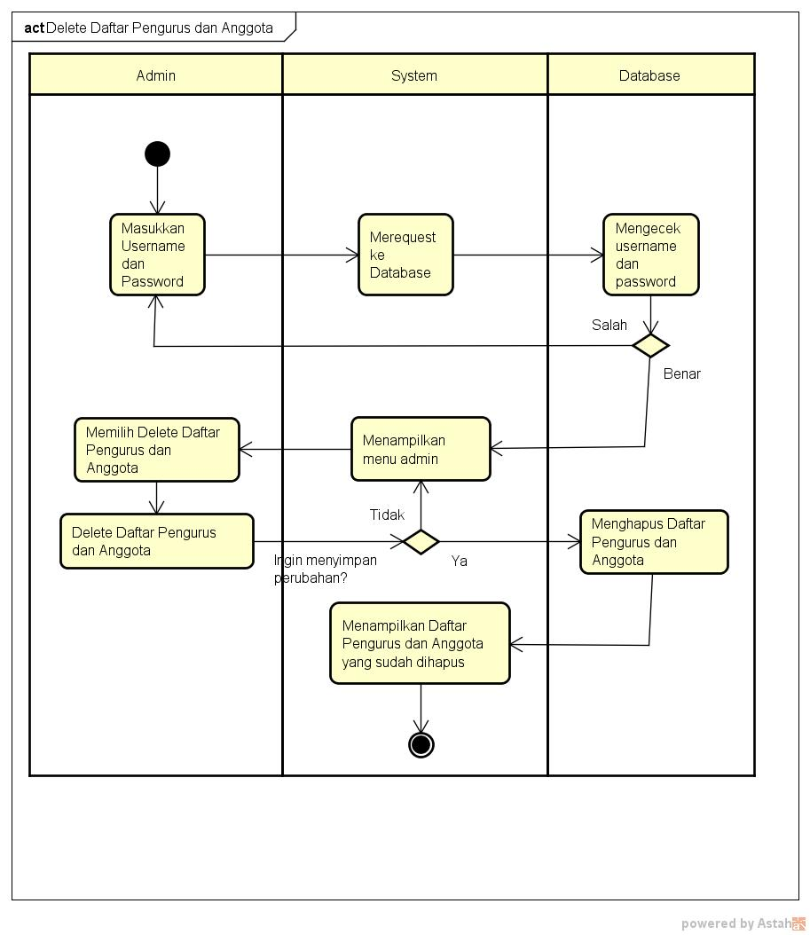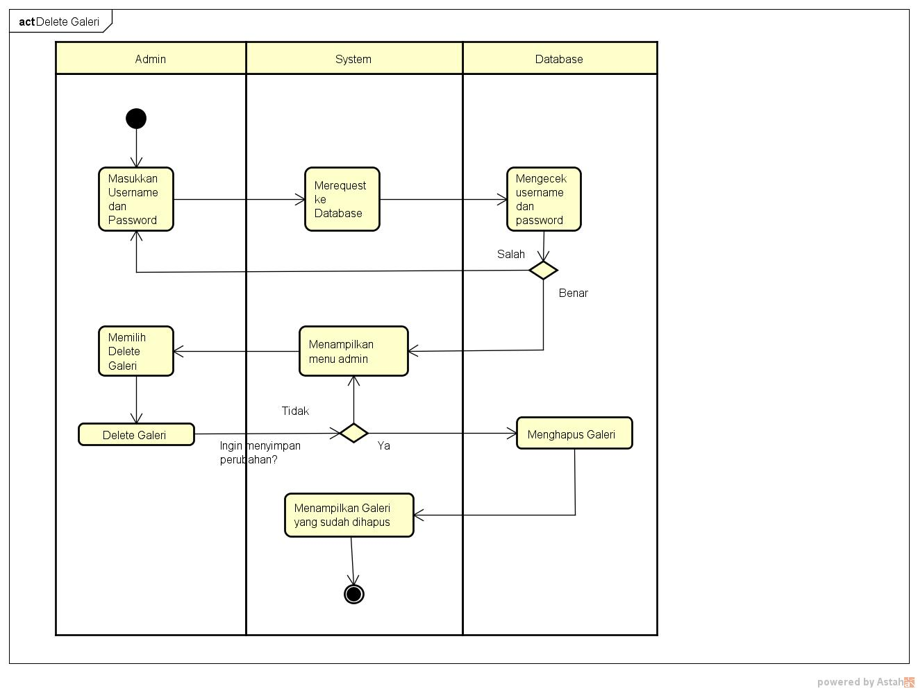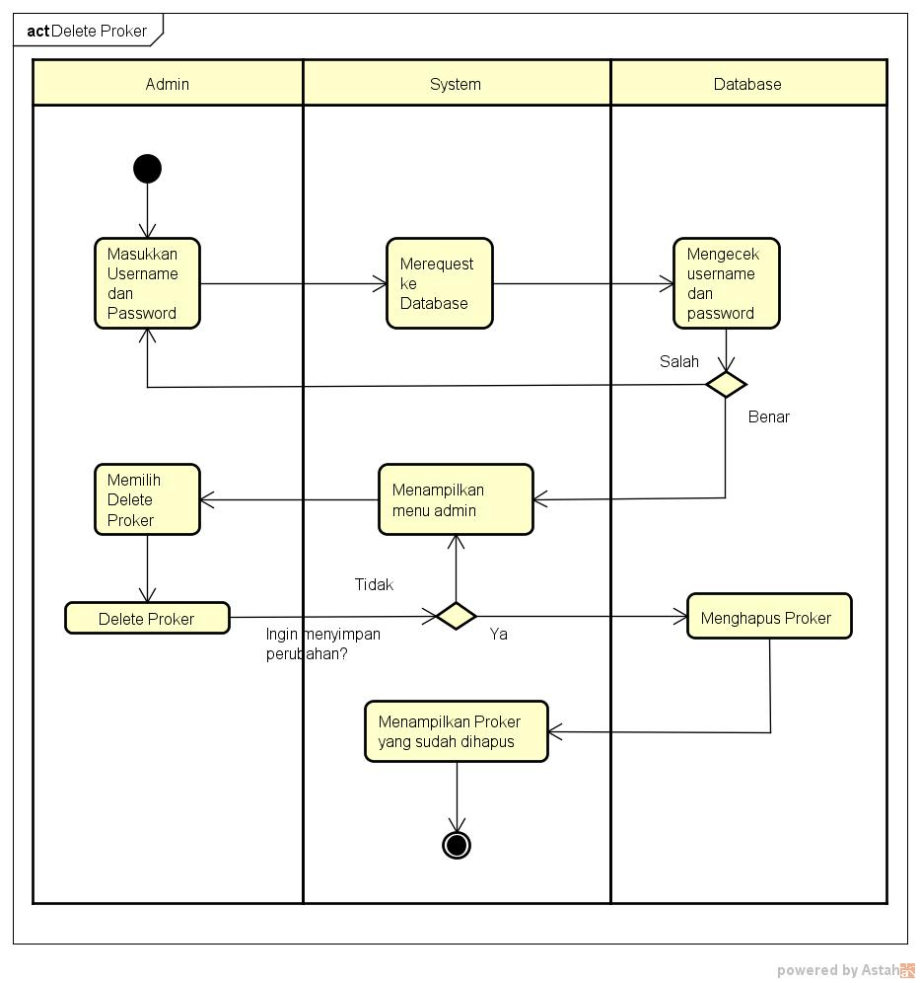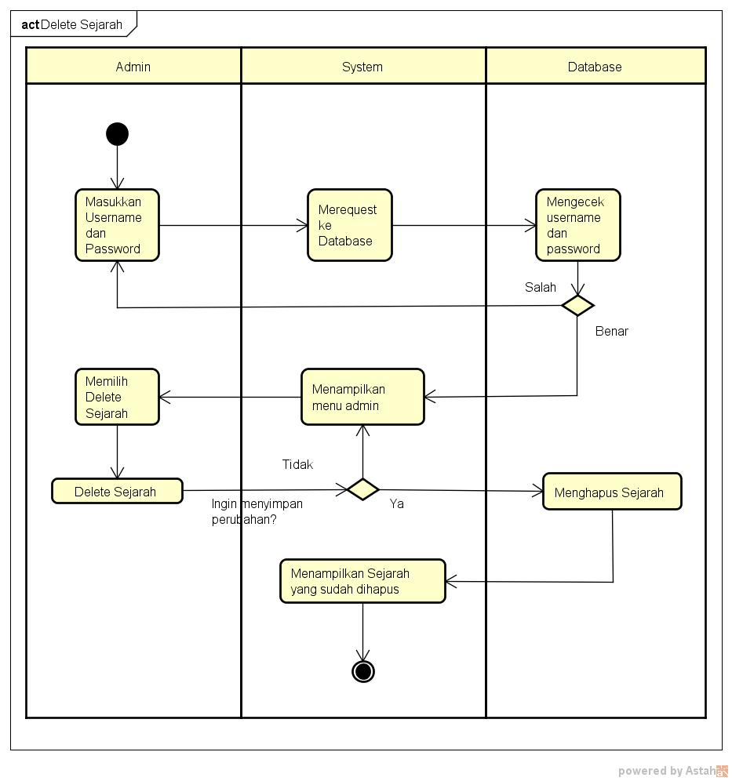
* Read/Melihat